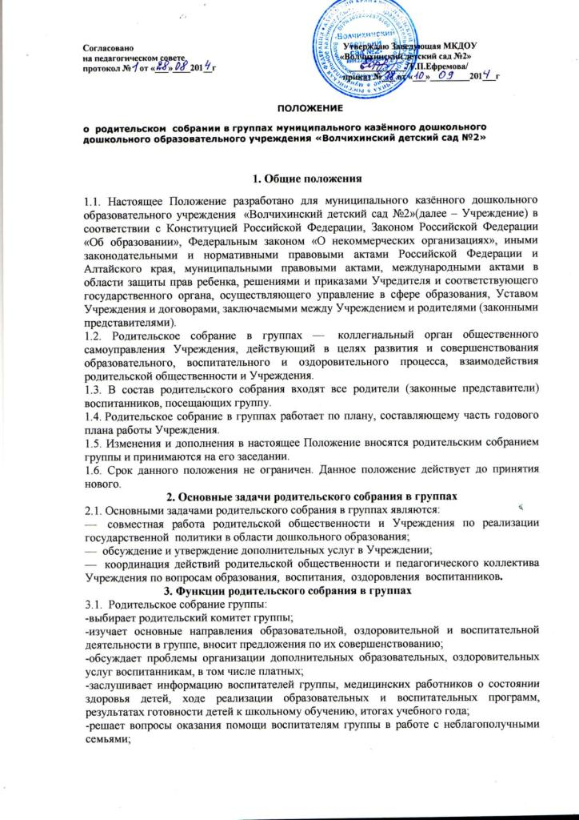
-вносит предложения по совершенствованию педагогического процесса;
-участвует в планировании совместных с родителями (законными представителями) мероприятий в группе: групповых родительских собраний, дней открытых дверей и др.;
-планирует организацию развлекательных мероприятий с детьми сверх годового плана, обеспечение их подарками к Новому году и другим праздникам;
-принимает решение об оказании благотворительной помощи, направленной на развитие и совершенствование педагогического процесса группы.
4. Права родительского собрания в группах
4.1. Родительское собрание имеет право:
– выбирать родительский комитет;
– требовать у родительского комитета выполнения его решений.
4.2. Каждый член родительского собрания группы имеет право:
– потребовать обсуждения родительским собранием любого вопроса, входящего в его компетенцию, если это предложение поддержит не менее одной трети членов собрания;
– при несогласии с решением родительского собрания высказать своё мотивированное мнение, которое должно быть занесено в протокол.
5. Организация управления родительским собранием в группах
5.1. Родительское собрание избирает из своего состава родительский комитет.
5.2. Для ведения заседаний родительское собрание из своего состава выбирает председателя и секретаря сроком на 1 учебный год. Председателем, как правило, выбирают председателя родительского комитета группы.
5.3. В необходимых случаях на заседание родительского собрания группы приглашаются педагогические, медицинские и другие работники Учреждения. Необходимость их приглашения определяется председателем родительского комитета.
5.4. Председатель родительского собрания группы:
-обеспечивает посещаемость родительского собрания;
-совместно с воспитателями группы определяет повестку дня родительского собрания;
-взаимодействует с членами родительского комитета группы;
-взаимодействует с воспитателями по вопросам ведения собрания, выполнения его решений.
5.5. Групповое родительское собрание собирается – не реже 1 раза в квартал.
5.6. Заседания родительского собрания правомочны, если на них присутствует не менее половины всех родителей (законных представителей) воспитанников группы.
5.7. Решение родительского собрания принимается открытым голосованием и считается принятым, если за него проголосовало не менее двух третей присутствующих.
5.8. Организацию выполнения решений родительского собрания осуществляет родительский комитет группы.
5.9. Непосредственным выполнением решений занимаются ответственные лица, указанные в протоколе заседания родительского собрания. Результаты докладываются родительскому собранию на следующем заседании.
6. Ответственность родительского собрания в группах
6.1. Родительское собрание несет ответственность:
— за выполнение закрепленных за ним задач и функций;
— соответствие принимаемых решений законодательству РФ, нормативно-правовым актам.
7. Делопроизводство родительского собрания в группах
7.1. Заседания родительского собрания оформляются протоколом.
7.2. В книге протоколов фиксируются:
-дата проведения заседания;
-количество присутствующих;
-приглашенные (ФИО, должность);
-повестка дня;
-ход обсуждения вопросов, выносимых на родительское собрание;
-предложения, рекомендации и замечания родителей (законных представителей), педагогических и других работников Учреждения, приглашенных лиц;
-решение родительского собрания.
7.3. Протоколы подписываются председателем и секретарем родительского собрания.
7.4. Нумерация протоколов ведётся от начала учебного года.
7.5. Книга протоколов родительского собрания нумеруется постранично, прошнуровывается, скрепляется подписью заведующего и печатью Учреждения.
7.6. Тетрадь протоколов родительского собрания хранится у воспитателей с момента комплектации группы до выпуска детей в школу.

